**경기도 안심식당 맵 시스템**

**프로젝트 계획서**

**1. 개요**

1.1 프로젝트 개요

* **COVID-19의 여파로 외출에 대해 불안감을 품을 수밖에 없는 현실적인 상황**
  + 현재까지도 지속적인 확진자 발생에 의한 공포감 조성
  + 사회적 거리두기 단계 격하에 의한 감염 가능성 증가
  + 특히나 수도권에 해당되는 지역내 이동간 인파와의 접촉에 의한 감염 위험성 증가
* **이러한 위험 요인을 최소화하고 안전성을 보장하고자 하는 웹 프로그램 구현**
  + 수도권에 해당되는 지역내 안심식당 정보를 제공함으로써 안전 불안감 해소
  + 안심식당 정보 제공 과정에서 지역 홍보를 통한 상권 회복에 기여

1.2. 프로젝트 산출물

개발 과정에서 폭포수 모델을 채택하였기 때문에 다음과 같은 단계의 일정이 반복예정이다.

|  |  |  |
| --- | --- | --- |
| 단계 | 작업 | 산출물 |
| 프로젝트 계획 | 프로젝트 범위 확정  프로젝트 일정 확정  프로젝트 진행 방향 확정 | 프로젝트 계획서  WBS(계획서에 포함) |
| 요구 분석/모델링 | 요구사항 분석/ 정의/ 관리 | 요구명세서 |
| 개발 | 서버 기능/API 모듈화  클라이언트 프로그램 설계 | 기능 정의서  API 정의서  코드 정의서 |
| 테스트 | 단위테스트  통합테스트 및 미비점 보완  사용자 인수 테스트 및 미비점 보완 | 단위 테스트 시나리오 및 결과서  통합 테스트 시나리오 및 결과서  인수 테스트 결과서 |

**2. 프로젝트 조직도**

* 인력 배치
  + “경기도 안심식당 알림 시스템 프로젝트 계획서”에 대한 개발을 수행하기 위하여 각 개발자는   
    <표 1>과 같은 업무를 분담하여 수행하였음

<표 1>

|  |  |
| --- | --- |
| 개발자 | 업무 |
| 안려환 | 웹 클라이언트 작성 |
| 이명재 | API 데이터 호출 관련 모듈 작성 |
| 이인재 | 프로젝트 기획 및 관리(PM) 및 프로그래밍 보조 |
| 김송이 | 웹페이지 디자인 및 QA |
| 이태기 | 웹 서버 구축 관련 프로그래밍 |

* 조직 구성도
  + 소수의 인원으로 프로젝트 운용 및 팀원간 의사존중에 있어서 자유로움이 갖추진 개발환경을   
    목적으로 한 에고레스(Egoless) 팀 조직 사용(<그림 1> 참조)

<그림 1>

|  |
| --- |
| 프로그래밍(웹 페이지) |
| 안려환 |

|  |
| --- |
| 프로그래밍(API데이터) |
| 이명재 |

|  |
| --- |
| 기획 및 관리 (PM)  프로그래밍(보조) |
| 이인재 |

|  |
| --- |
| 프로그래밍(웹 서버) |
| 이태기 |

|  |
| --- |
| 페이지 디자인 및 QA |
| 김송이 |

**3. 프로젝트 진행 업무 회의**

* 회의 일정/회의 진행 방법

|  |  |  |  |
| --- | --- | --- | --- |
| 보고사항 | 주기/형식 | 주요 보고 및 검토사항 | 보고자 |
| 착수보고 | 2020.11.02(월)  /프로젝트계획서 | - 사업의 목적, 목표, 수행방안 및 개발계획  - 사업수행조직 및 인력투입계획 | PM |
| 주간보고 | 매주 화요일  /주간보고서 | - 주간 프로젝트 진척 현황  - 문제해결 처리 기록  - 변경요청 처리 기록 | PM,  PL |
| 이슈보고 | 문제, 오류발생 시  /보고서 | - 장애 발생 및 기타 문제사항 발생 보고  - 조치계획 및 조치 결과 보고 | PM  담당 PL |
| 중간보고 | 2020.12.04(금)예정  /중간보고서 | - 분석/설계 진척 현황 중간 점검  - 본 사업 진행 이슈 파악 및 처리 보고  - 향후 사업 진행 내용 및 일정 보고 | PM |
| 완료보고 | 2020.12.11(금)예정  /완료보고서 | - 본 사업 요구사항 요약  - 본 사업 진행경과/ 실행사항  - 단계별 계획 대비 실적 분석 | PM |
| 회의록 | 회의록 | - 회의 중 협의된 사항에 대한 확인 문서 | PM |

**4. WBS**

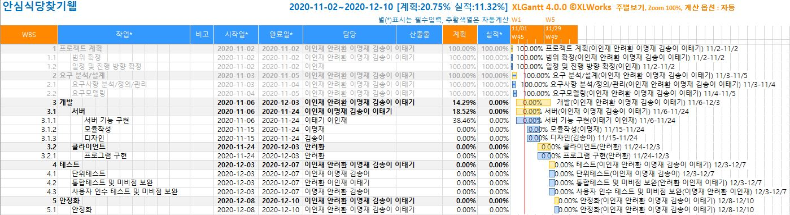

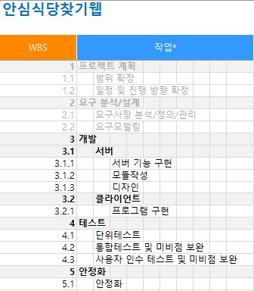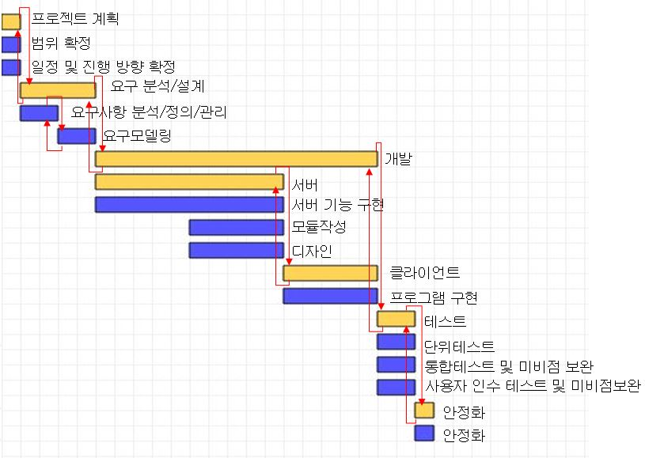

**5. 기술 관리 방법**

* 1. **위험관리**

|  |  |  |
| --- | --- | --- |
| 예상 위험 요소 | 대응 방안 | 비고 |
| 계획 및 설계 사항 변경 | 프로젝트 개발기간이 짧고 개발 기술에 대한 지식이 부족할 경우 정해 놓은 일정을 추후 변경하여 현실성 있는 개발 계획 수립과 기술을 지속적으로 습득한다. |  |
| 잘못된 인터페이스 개발 | 시나리오 작성, 태스크 분석, 사용자 분류(기능, 스타일, 업무) |  |
| 잘못된 기능의 소프트웨어 개발 | 사용자 회람, 사용자 지침서의 조기 작성, 조직분석, 직능분석 |  |
| 기술적 취약 | 기술 분석, 지속적인 지식 습득 등 |  |

**5.2 일정관리**

|  |  |  |
| --- | --- | --- |
| 일정 | 단계 | 작업 |
| 11/2 | **프로젝트 계획** | **프로젝트 계획** |
|  | 프로젝트 계획 | 범위확정 |
|  | 프로젝트 계획 | 일정 및 진행 방향 확정 |
| 11/3~11/5 | 요구 분석/설계 | 프로젝트 요구 분석,설계 |
| 11/3~11/4 | 요구 분석/설계 | 요구사항 분석/정의/관리 |
| 11/4~11/5 | 요구 분석/설계 | 요구모델링 |
| 11/6~12/3 | **개발** | **프로그램 개발** |
| 11/6~11/24 | 개발 | 서버 개발 |
| 11/6~11/15 | 개발 | 서버기능구현 |
| 11/15~11/24 | 개발 | DB구현 |
| 11/24~12/3 | 개발 | 클라이언트 |
| 11/24~12/3 | 개발 | 프로그램 구현 |
| 12/3~12/7 | **테스트** | **프로그램 테스트** |
| 12/3~12/7 | 테스트 | 단위테스트 |
| 12/3~12/7 | 테스트 | 통합테스트 |
| 12/3~12/7 | 테스트 | 사용자인수테스트 및 미비점 보완 |
| 12/8~12/10 | **안정화** | **프로그램 안정화** |
| 12/8~12/10 | 안정화 | 안정화 |

**5.3 개발방법론 및 개발 환경**

**OS** : Window

**개발 언어**: 웹 프로그래밍(HTML/Css/JAVA script)

**의사소통 및 자료공유** : github

**개발 모델**: 사용하기에 단순한 프로세스이며, 구현과 테스팅을 주기적으로 반복하여 프로젝트를   
진행하기 위해 폭포수 모델을 사용하였다

